Правила безопасного поведения при захвате в заложники
Общие правила поведения при захвате террористами в заложники людей с детьми:
- оставайтесь на своём месте, не перемещайтесь по территории, старайтесь меньше привлекать к себе внимание преступников;
- успокойте детей и следите за их морально-физическим состоянием;
- избегайте необдуманных действий, которые могут поставить под угрозу Вашу жизнь и жизнь детей;
- если Вы хотите встать, перейти на другое место, спросите разрешение;
- внимательно смотрите на место, где вы находитесь, отметьте места, где можно укрыться в случае перестрелки;
- используйте любую возможность для сообщения (передачи информации) о своём местонахождении, приметах преступников, особенностях их поведения правоохранительным органам;
- попытайтесь отойти и увести детей от входных дверей, окон, люков и занять горизонтальное положение. Наиболее безопасное положение – руки за голову, закрывающие шею. Локтями прикройте бока и живот. В таком положении необходимо оставаться до поступления команды на выход от штурмовой группы. В дальнейшем беспрекословно выполняйте все их команды;
- если во время спецоперации по освобождению используется газ – защитите и проследите, чтобы дети защитили органы дыхания и зрения: используйте простейшие средства защиты (шарф, носовой платок, косынку и т. д.). Их необходимо сложить несколько раз и по возможности смочить водой или другой жидкостью;
- в момент штурма не берите в руки оружие преступников, так как Вас могут принять за бандитов и открыть по Вам огонь на поражение;
- старайтесь, по возможности, не позволять бандитам занять место среди заложников;
- отнеситесь с пониманием, если во время штурма сотрудники спецслужб потупят с Вами не совсем корректно до окончания идентификации всех лиц и выявления истинных преступников;
- после освобождения не допускайте скоропалительных заявлений и высказываний. Вначале успокойтесь, и соберитесь с мыслями;
- в случае силового освобождения заложников запрещается: стоять в то время, когда прозвучала команда лечь на пол, бежать навстречу сотрудникам спецслужб или от них, так как в этом случае они могут принять Вас за террористов.

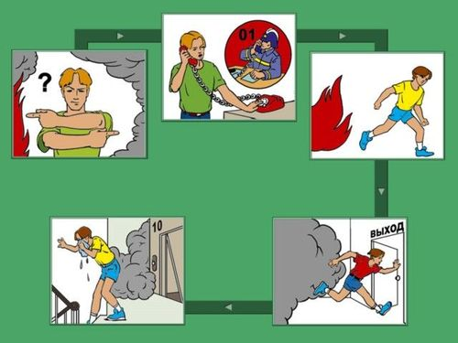
Рекомендации по обеспечению безопасности детей
при возникновении пожара
Во всех случаях обнаружения пожара, признаков горения, запаха гари, задымления, повышения температуры, каждый обнаруживший пожар или горение обязан:
- немедленно вызвать пожарную охрану по телефону (при необходимости назвать адрес учреждения, место пожара, а также свою фамилию) и организовать вызов к месту пожара руководства учреждения;
- подать сигнал тревоги для добровольной пожарной дружины (пожарного расчёта);
- принять меры по эвакуации детей в безопасную зону, тушения пожара и сохранности материальных ценностей;
- организовать встречу пожарной охраны;
- вызвать пожарную охрану необходимо даже в том случае, когда пожар потушен своими силами: огонь может остаться незамеченным в скрытых местах, поэтому, через некоторое время пожар может вспыхнуть вновь, в больших размерах. Поэтому место пожара должно быть обязательно осмотрено специалистами пожарной охраны;
- встреча пожарного подразделения обеспечивается после вызова пожарной помощи, для чего выделяется специальное лицо из персонала учреждения;
- встречающий должен: оказать помощь в выборе кратчайшего пути для подъезда к очагу пожара;
- чётко проинформировать пожарных о сложившейся обстановке;
- рассказать, все ли дети и взрослые эвакуированы из горящего или задымлённого здания, если нет, то о степени угрозы детям и взрослым, сколько их осталось в здании, где они находятся, на каком этаже и в каких помещениях, каким образом в эти помещения быстрее проникнуть;
- рассказать, какие помещения охвачены огнём и куда он распространяется, о местах размещения наиболее ценного имущества, которое необходимо эвакуировать в первую очередь.
При эвакуации детей нельзя допускать их скапливания у выхода, а также возникновения паники. Детей нужно призывать к спокойствию, все эвакуируемые должны находиться под неослабленным надзором взрослых. Лестничные клетки необходимо использовать в первую очередь для эвакуации детей из помещений верхних этажей.
По окончании эвакуации необходимо убедиться, что все дети удалены из горящего или находящегося под угрозой огня помещения. Для этого необходимо тщательно осмотреть все помещения, а особенно задымлённые, помня о том, что дети от испуга часто прячутся в тёмные углы, под кровати и столы, в шкафы и т. д. Лица, ответственные за эвакуацию, должны лично убедиться в наличии полного состава каждой эвакуационной группы, путём переклички по списку.

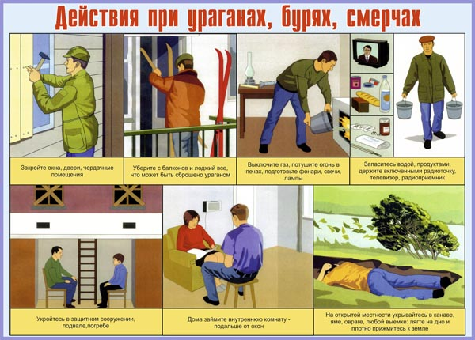
Правила поведения при чрезвычайных ситуациях
природного характера
Действия во время бури, урагана, грозы
Во избежание несчастных случаев, в целях сохранения жизни и здоровья детей во время бури, урагана и грозы, необходимо соблюдать следующие правила:
- сохранять порядок, дисциплину и самообладание;
- подать штормовое предупреждение о приближении бури, урагана, грозы;
- немедленно собрать детей и укрыть их в своих корпусах на первых этажах, со стороны, противоположной ветру;
- в корпусах следует закрыть двери, балконы, окна. Стёкла заклеить полосками бумаги и ткани. С балконов, подоконников убрать вещи, которые могут при падении нанести травмы;
- нельзя разрешать детям выходить на улицу сразу после ослабления ветра, грозы, через несколько минут порыв может повториться, не разрешать детям подходить к окнам, так как дети могут быть ранены осколками стекла и другими предметами;
- подготовить аварийное освещение – фонари, свечи. Положить на безопасное место медикаменты и перевязочные материалы, создать запас воды.
В случае если буря, ураган, гроза застали детей на открытой местности, лучше всего укрыться в канаве, яме, овраге, любой выемке, лечь на дно и плотно прижаться к земле.
При неблагоприятных метеорологических условиях и стихийных бедствиях, возникших во время похода, руководитель похода, совместно с медицинским работником, решает вопрос о прекращении или изменении маршрута.
Если буря, ураган, гроза застали детей во время катания на лодках – немедленная эвакуация на берег один из способов сохранения жизни детей. Во время движения лодки, сопровождающий должен следить, чтобы дети не менялись местами, не садились на борта, не толкались, не спрыгивали с лодки в воду и пытались доплыть до берега самостоятельно, без спасательного жилета и круга. После причаливания к берегу, один из сопровождающих выходит на берег и держит лодку за борт до тех пор, пока все дети не окажутся на суше. При необходимости, вызвать скорую помощь.

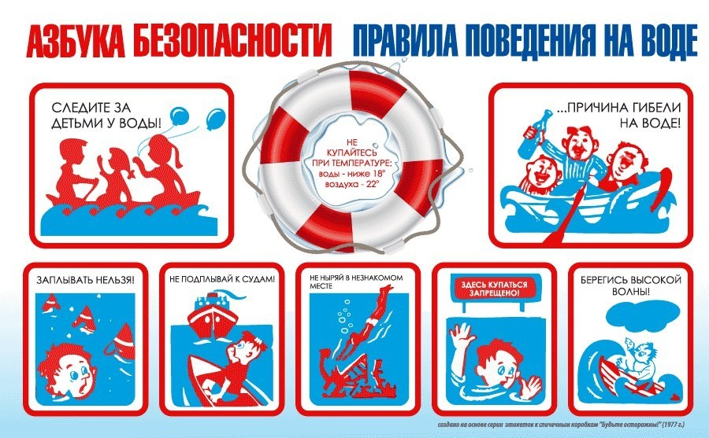

Обеспечение безопасности детей во время купания

Правила безопасного поведения на воде:

- перед походом с детьми на водоём, сопровождающие должны позаботиться о наличии у детей головных уборов, солнцезащитных средств, питьевой воды;
- сопровождающие должны следить за тем, чтобы дети не ныряли в воду, не заплывали за буйки, не приближались к моторным лодкам и к судам, не устраивали игры в воде, связанные с захватами, не находились долго в воде;
- нельзя находиться в воде на надувном матраце детям, не умеющим плавать, разрешать детям резко входить в воду или нырять после длительного пребывания на солнце, сразу после приёма пищи или в состоянии утомления, организовывать купание в штормовую погоду и во время грозы, организовывать купание в очень холодной воде.

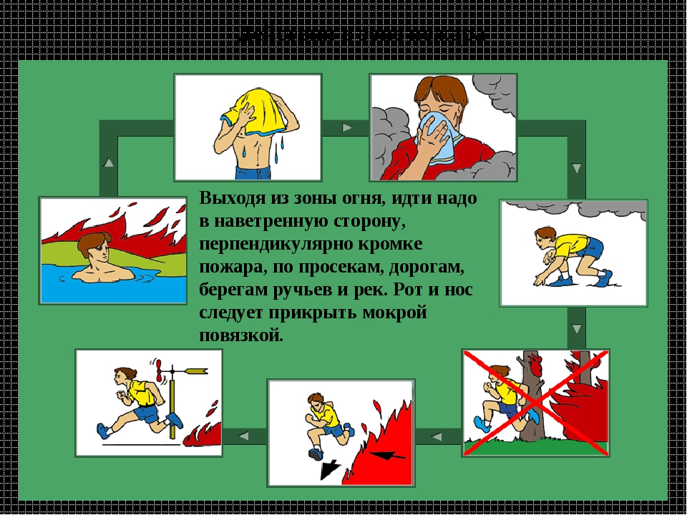

Действия во время возникновения природного пожара
Во избежание несчастных случаев, в целях сохранения жизни и здоровья детей во время природных пожаров, необходимо соблюдать следующие правила:
- при обнаружении пожара успокоить детей, убедить их не поддаваться панике, помочь детям защитить органы дыхания;
- проанализировать обстановку, определить пути эвакуации, отвести детей на возвышенную точку на местности и внимательно осмотреться по сторонам, выявить границы очага пожара, направление и примерную скорость его распространения;
- укрывать детей от пожара необходимо на отмелях, расположенных посреди больших озёр, на оголённых участках болот, на скальных вершинах хребтов, расположенных выше уровня леса;
- уводить детей от пожара следует в наветренную сторону (на ветер), в направлении, перпендикулярном распространению огня, стараясь обойти очаг пожара сбоку. Идти лучше по берегу реки, по дороге или просеке;
- после
Выхода из зоны пожара, сопровождающий должен сообщить о месте пожара и характере в противопожарную службу, администрацию населённого пункта;
- в очаге пожара: сообщить о пожаре в спасательную службу, очистить вокруг себя и детей как можно большую площадь от листвы, травы и веток, помочь детям снять всю плавящуюся одежду, избавиться от горючего и легковоспламеняющегося снаряжения, помочь детям защитить органы дыхания, если есть возможность – обильно смочить одежду, голову, открытые участки тела обмотать любым негорючим, влажным материалом, но не очень плотно, если поблизости есть водоём – завести детей в него.

